|  |  |  |
| --- | --- | --- |
| КОМИТЕТ  РЕСПУБЛИКИ ТАТАРСТАН  ПО ОХРАНЕ ОБЪЕКТОВ КУЛЬТУРНОГО НАСЛЕДИЯ | 250px-Coat_of_Arms_of_Tatarstan | ТАТАРСТАН РЕСПУБЛИКАСЫНЫӉ МӘДӘНИ МИРАС ОБЪЕКТЛАРЫН САКЛАУ КОМИТЕТЫ |

**ПРИКАЗ БОЕРЫК**

|  |  |  |  |
| --- | --- | --- | --- |
|  |  | № |  |

г. Казань

Об утверждении границ территории объекта культурного наследия местного (муниципального) значения «Здание городской управы, начало ХХ в.», расположенного по адресу:   
Республика Татарстан, г.Тетюши,   
ул. Свердлова, д. 79

В соответствии с Федеральным законом от 25 июня 2002 года № 73-ФЗ   
«Об объектах культурного наследия (памятниках истории и культуры) народов Российской Федерации», Законом Республики Татарстан от 1 апреля 2005 года № 60-ЗРТ «Об объектах культурного наследия в Республике Татарстан», в целях сохранения и государственной охраны объектов культурного наследия местного (муниципального) значения и их территорий, как объектов градостроительной деятельности особого регулирования, приказываю:

1. Утвердить границы территории объекта культурного наследия местного (муниципального) значения «Здание городской управы, начало ХХ в.», расположенного по адресу: Республика Татарстан, г. Тетюши, ул. Свердлова, д. 79, согласно приложению к настоящему приказу.

2. Отделу учета объектов культурного наследия и градостроительной деятельности обеспечить внесение сведений о границах территории объекта культурного наследия местного (муниципального) значения «Здание городской управы, начало ХХ в.», расположенного по адресу: Республика Татарстан,   
г. Тетюши, ул. Свердлова, д. 79, в единый государственный реестр объектов культурного наследия (памятников истории и культуры) народов Российской Федерации и в Единый государственный реестр недвижимости.

3. Контроль за исполнением настоящего приказа оставляю за собой.

Председатель И.Н. Гущин

Приложение к приказу   
Комитета Республики Татарстан по охране объектов культурного наследия

от \_\_\_\_\_\_\_\_\_\_\_ 2023 № \_\_\_\_\_\_

**Границы территории**

объекта культурного наследия местного (муниципального) значения   
«Здание городской управы, начало ХХ в.», расположенного по адресу:   
Республика Татарстан, г. Тетюши, ул. Свердлова, д. 79

Карта (схема)

границ территории объекта культурного наследия местного (муниципального) значения «Здание городской управы, начало ХХ в.», расположенного по адресу: Республика Татарстан, г. Тетюши, ул. Свердлова, д. 79

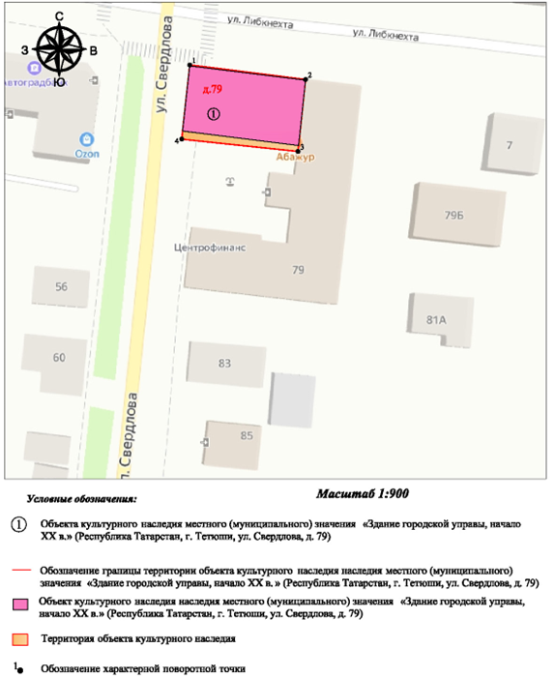

Картографическое описание   
границ территории объекта культурного наследия местного (муниципального) значения «Здание городской управы, начало ХХ в.», расположенного по адресу: Республика Татарстан, г. Тетюши, ул. Свердлова, д. 79

Границы территории объекта культурного наследия местного (муниципального) значения «Здание городской управы, начало ХХ в.», расположенного по адресу: Республика Татарстан, г. Тетюши, ул. Свердлова, д. 79, проходят:

|  |  |  |
| --- | --- | --- |
| Прохождение границ | | Описание прохождения границ |
| от точки | до точки |
| 1 | 2 | 26.59 метра по границе земельного участка  с кадастровым номером 16:38:011006:67 |
| 2 | 3 | 16.45 метра по границе земельного участка  с кадастровым номером 16:38:011006:67 |
| 3 | 4 | 26.66 метра по границе земельного участка  с кадастровым номером 16:38:011006:67 |
| 4 | 1 | 16.99 метра по границе земельного участка  с кадастровым номером 16:38:011006:67. Контур замыкается. |

Таблица характерных точек

границ территории объекта культурного наследия местного (муниципального) значения «Здание городской управы, начало ХХ в.», расположенного по адресу: Республика Татарстан, г. Тетюши, ул. Свердлова, д. 79

|  |  |  |
| --- | --- | --- |
| № | Координаты характерных точек  в местной системе координат (МСК-16) | |
| X | Y |
| 1 | 380454.74 | 1287750.10 |
| 2 | 380451.42 | 1287776.48 |
| 3 | 380435.06 | 1287774.75 |
| 4 | 380437.85 | 1287748.24 |
| 1 | 380454.74 | 1287750.10 |